Andělíčci pro nedonošené děti v Podolí
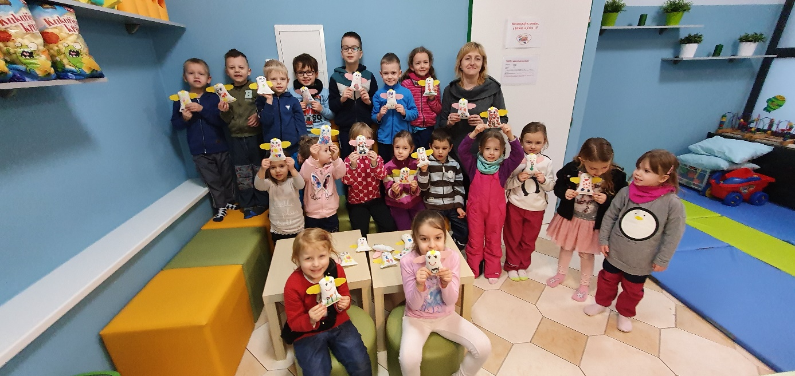
Jsme děti z MŠ Peškova na Praze 5 - třída Berušek. Letos se do této soutěže s radostí zapojujeme po druhé. Naše instruktorka plavání Martička, nám často vypráví o své práci v nemocnici, tak jsme se rozhodli poslat srdíčka právě na její oddělení pro nedonošené děti v porodnici Podolí.
Nejdříve jsme přemýšleli, co by udělalo dětem a jejich maminkám radost, nakonec jsme vymysleli, že děti jsou jako malí andělíčci, a tak vznikli naši andělé se srdíčkem.
Předání látkových andělíčků bylo velice dojemné a jsme moc rádi, že jsme mohli udělat radost jak dětem, tak i maminkám. Děti ve třídě pracovaly společně a andělíčkům dávaly i jména. Věříme, že andělíčky z lásky darované od nás, budou děti provázet na cestě životem a až vyrostou, bude jim maminka vyprávět příběh malého andělíčka, který je přivítal v porodnici.

Tereza Pondělíková a Jana Susová

